OFÍCIO SPHMACT/SMA Nº 259/2020

Porto Nacional, 02 de dezembro de 2020.

À Sua Excelência o Senhor,

**Fabrício Machado Silva**

Membro da Comissão de Transição de Governo

**Assunto: Relatório de Transição da Secretaria Executiva de Meio Ambiente.**

Prezado Senhor,

Após cumprimentá-lo, vimos por meio deste entregar o relatório setorial da Secretaria Executiva de Meio Ambiente, contendo conforme solicitação informação sobre pessoal; informações patrimoniais; informação estruturais (instalações físicas existentes e condições); relatório geral das atividades desempenhadas atualmente e o planejamento de ações para o ano de 2021.

Em relação ao **quadro de servidores** segue abaixo o detalhamento dos servidores com seu respectivo e cargo e o seu regime de trabalho:



Obs: Há uma grande demanda por analistas ambientais pelo aumento gradativo de processos de licenciamento ambiental além de criar na estrutura uma coordenação para o bem-estar animal e uma coordenação para o licenciamento e fiscalização ambiental.

A Secretaria Executiva de Meio Ambiente hoje tem uma realidade totalmente diferente quanto as condições de trabalho para seus servidores, com ambiente harmonizado e equipamentos de ponta para exercer os trabalhos diários, muito por conta da autossuficiência que o fundo municipal de meio ambiente proporcionou para pasta, hoje há a possibilidade de aquisição de bens e serviços por fonte própria. Segue na tabela abaixo a lista **patrimonial do meio ambiente**:

|  |  |  |  |  |  |
| --- | --- | --- | --- | --- | --- |
| **MOBILIÁRIOS, EQUIPAMENTOS E BENS PATRIMONIAIS** | | | | | |
| **DESCRIÇÃO DO BEM** | **MARCA/ MODELO/ Nº SÉRIE** | **ORIGEM/ AQUISIÇÃO** | **ESTADO DE CONSERVAÇÃO** | **OBS** | **LOCAÇÃO/ UNSUÁRIO** |
| CADEIRA FIXA SEM BRAÇO, E ENCOSTO TIPO AUXILIAR | AMERICAN FER | AQUISIÇÃO MEIO AMBIENTE - GESTÃO 21 | BOM |  | DIRETORIA DE PLANEJAMENTO/ ARTUR |
| CADEIRA FIXA SEM BRAÇO, E ENCOSTO TIPO AUXILIAR | AMERICAN FER | AQUISIÇÃO MEIO AMBIENTE - GESTÃO 21 | BOM | S/ETIQUETA | DIRETORIA DE PLANEJAMENTO/ ARTUR |
| ESTAÇÃO DE TRABALHO INTEGRADA SEM GAVETA TIPO L | ROAL LONDON/ GEBB WORK | AQUISIÇÃO MEIO AMBIENTE - GESTÃO 21 | BOM |  | DIRETORIA DE PLANEJAMENTO/ ARTUR |
| NOTEBOOK ACER | ACER/ E571-33ZU/ S/N: NXMQYAL0055030E3519501 | VERIFICAR ORIGEM | BOM | DADOS ENCONTRADOS: COD. 6441 - 18/03/2015/ CF.31547 | DIRETORIA DE PLANEJAMENTO/ ARTUR |
| ESTAÇÃO DE TRABALHO INTEGRADA SEM GAVETA TIPO L | ROAL LONDON/ GEBB WORK | AQUISIÇÃO MEIO AMBIENTE - GESTÃO 21 | BOM | COM GAVETA | DIRETORIA DE PLANEJAMENTO/ NEYLISSANIA |
| CADEIRA GIRATÓRIA COM BRAÇO ENCOSTO SECRETARIA | AMERICAN FER | AQUISIÇÃO MEIO AMBIENTE - GESTÃO 21 | BOM |  | DIRETORIA DE PLANEJAMENTO/ NEYLISSANIA |
| ESTAÇÃO DE TRABALHO INTEGRADA SEM GAVETA TIPO L | ROAL LONDON/ GEBB WORK | AQUISIÇÃO MEIO AMBIENTE - GESTÃO 21 | BOM | COM GAVETA | DIRETORIA DE PLANEJAMENTO/ TALITA |
| CADEIRA GIRATÓRIA COM BRAÇO ENCOSTO SECRETARIA | AMERICAN FER | AQUISIÇÃO MEIO AMBIENTE - GESTÃO 21 | BOM |  | DIRETORIA DE PLANEJAMENTO/ TALITA |
| MESA RETA MDP 1200MMX600MM | ROAL LONDON/ GEBB WORK | AQUISIÇÃO MEIO AMBIENTE - GESTÃO 21 | BOM | COM GAVETA | DIRETORIA DE PLANEJAMENTO/ MARIA EDUARDA |
| CADEIRA GIRATÓRIA COM BRAÇO ENCOSTO SECRETARIA | AMERICAN FER | AQUISIÇÃO MEIO AMBIENTE - GESTÃO 21 | BOM |  | DIRETORIA DE PLANEJAMENTO/ MARIA EDUARDA |
| NOB. NHS MINI III 600 VA IBT 7A 90A0006101 | NHS | CONVERSÃO DE MULTA/ AUTO DE INFRAÇÃO MEIO AMBIENTE | BOM | SEM TOMBAMENTO/ PATRIMONIAR NO SISTEMA | DIRETORIA DE PLANEJAMENTO/ MARIA EDUARDA |
| AR CONDICIONADO TIPO SPLIT 18.000 BTUS | KOMECO | AQUISIÇÃO MEIO AMBIENTE - GESTÃO 21 | BOM |  | DIRETORIA DE PLANEJAMENTO/ USO COMUM |
| ARMÁRIO AÇO 02 PTS 04 PRATELEIRAS | W3 | AQUISIÇÃO MEIO AMBIENTE - GESTÃO 21 | BOM |  | DIRETORIA DE PLANEJAMENTO/ USO COMUM |
| CADEIRA FIXA SEM BRAÇO, E ENCOSTO TIPO AUXILIAR | AMERICAN FER | AQUISIÇÃO MEIO AMBIENTE - GESTÃO 21 | BOM |  | DIRETORIA DE PLANEJAMENTO/ USO COMUM |
| IMPRESSORA KYOCERA | KYOCERA/ M 2040 DN/L | AQUISIÇÃO MEIO AMBIENTE - GESTÃO 21 | BOM |  | DIRETORIA DE PLANEJAMENTO/ USO COMUM |
| IMPRESSORA BROTHER DCP 8157 | DCP8157/ U63264-M2N331520 | VERIFICAR ORIGEM | BOM | VERIFICAR DOAÇÃO PARA O MEIO AMBIENTE/ FAZER REGISTRO DO BEM/ PATRIMONIAR | DIRETORIA DE PLANEJAMENTO/ USO COMUM |
| CADEIRA FIXA SEM BRAÇ, E ENCOSTO TIPO AUXILIAR | AMERICAN FER | AQUISIÇÃO MEIO AMBIENTE - GESTÃO 21 | BOM | WANESSA | COORDENAÇÃO DE HABITAÇÃO/ WANESSA |
| CADEIRA FIXA SEM BRAÇ, E ENCOSTO TIPO AUXILIAR | AMERICAN FER | AQUISIÇÃO MEIO AMBIENTE - GESTÃO 21 | BOM | IZABELA | COORDENAÇÃO DE HABITAÇÃO/ IZABELA |
| CADEIRA FIXA SEM BRAÇO, E ENCOSTO TIPO AUXILIAR | AMERICAN FER | AQUISIÇÃO MEIO AMBIENTE - GESTÃO 21 | BOM |  | COORDENAÇÃO DE HABITAÇÃO/ PATRICIA |
| CADEIRA GIRATÓRIA COM BRAÇO ENCOSTO SECRETARIA | AMERICAN FER | AQUISIÇÃO MEIO AMBIENTE - GESTÃO 21 | BOM |  | COORDENAÇÃO DE HABITAÇÃO/ MILVANE |
| ESTAÇÃO DE TRABALHO INTEGRADA SEM GAVETA TIPO L | ROAL LONDON/ GEBB WORK | AQUISIÇÃO MEIO AMBIENTE - GESTÃO 21 | BOM |  | COORDENAÇÃO DE HABITAÇÃO/ LARISSE |
| CADEIRA GIRATÓRIA COM BRAÇO ENCOSTO SECRETARIA | AMERICAN FER | AQUISIÇÃO MEIO AMBIENTE - GESTÃO 21 | BOM |  | COORDENAÇÃO DE HABITAÇÃO/ LARISSE |
| CADEIRA FIXA SEM BRAÇO, E ENCOSTO TIPO AUXILIAR | AMERICAN FER | AQUISIÇÃO MEIO AMBIENTE - GESTÃO 21 | BOM | **SEM ETIQUETA** | COORDENAÇÃO DE HABITAÇÃO/ SILAS |
| MESA RETA MDP 1200MMX600MM | ROAL LONDON/ GEBB WORK | AQUISIÇÃO MEIO AMBIENTE - GESTÃO 21 | BOM | **SEM ETIQUETA** | COORDENAÇÃO DE HABITAÇÃO/ ALINE |
| CADEIRA GIRATÓRIA COM BRAÇO ENCOSTO SECRETARIA | AMERICAN FER | AQUISIÇÃO MEIO AMBIENTE - GESTÃO 21 | BOM |  | COORDENAÇÃO DE HABITAÇÃO/ ALINE |
| MESA RETA MDP 1200MMX600MM | ROAL LONDON/ GEBB WORK | AQUISIÇÃO MEIO AMBIENTE - GESTÃO 21 | BOM |  | COORDENAÇÃO DE HABITAÇÃO/ MARTA, DIOLIMAR |
| CADEIRA FIXA SEM BRAÇO, E ENCOSTO TIPO AUXILIAR | AMERICAN FER | AQUISIÇÃO MEIO AMBIENTE - GESTÃO 21 | BOM |  | COORDENAÇÃO DE HABITAÇÃO/ MARTA, DIOLIMAR |
| ARMÁRIO AÇO 02 PTS 04 PRATELEIRAS | W3 | AQUISIÇÃO MEIO AMBIENTE - GESTÃO 21 | BOM |  | COORDENAÇÃO DE HABITAÇÃO/ USO COMUM |
| ARMÁRIO AÇO 02 PTS 04 PRATELEIRAS | W3 | AQUISIÇÃO MEIO AMBIENTE - GESTÃO 21 | BOM |  | COORDENAÇÃO DE HABITAÇÃO/ USO COMUM |
| ESTANTE EM AÇO 06 PRATEIRAS | W3 | AQUISIÇÃO MEIO AMBIENTE - GESTÃO 21 | BOM |  | COORDENAÇÃO DE HABITAÇÃO/ USO COMUM |
| ESTANTE EM AÇO 06 PRATEIRAS | W3 | AQUISIÇÃO MEIO AMBIENTE - GESTÃO 21 | BOM |  | COORDENAÇÃO DE HABITAÇÃO/ USO COMUM |
| ESTANTE EM AÇO 06 PRATEIRAS | W3 | AQUISIÇÃO MEIO AMBIENTE - GESTÃO 21 | BOM |  | COORDENAÇÃO DE HABITAÇÃO/ USO COMUM |
| ESTANTE EM AÇO 06 PRATEIRAS | W3 | AQUISIÇÃO MEIO AMBIENTE - GESTÃO 21 | BOM |  | COORDENAÇÃO DE HABITAÇÃO/ USO COMUM |
| ESTANTE EM AÇO 06 PRATEIRAS | W3 | AQUISIÇÃO MEIO AMBIENTE - GESTÃO 21 | BOM | ETIQUETA RASGADA | COORDENAÇÃO DE HABITAÇÃO/ USO COMUM |
| AR CONDICIONADO TIPO SPLIT 18.000 BTUS | KOMECO | AQUISIÇÃO MEIO AMBIENTE - GESTÃO 21 | BOM |  | COORDENAÇÃO DE HABITAÇÃO/ USO COMUM |
| AR CONDICIONADO TIPO SPLIT 9.000 BTUS | KOMECO | AQUISIÇÃO MEIO AMBIENTE - GESTÃO 21 | BOM |  | COORDENAÇÃO DE HABITAÇÃO/ USO COMUM |
| IMPRESSORA BROTHER DCP2540 DW MULT 30 PPM | BROTHER/U63885-M6N418883 | DOAÇÃO MP - INICIO DA GESTÃO PARA MEIO AMBIENTE | BOM | VERIFICAR DOCUMENTO DE DOAÇÃO/ FAZER REGISTRO DO BEM | COORDENAÇÃO DE HABITAÇÃO/ USO COMUM |
| APARELHO DE AR CONDICIONADO, CAPACIDADE:9000 BTU, TIPO SPLIT | COMFEE | AQUISIÇÃO MEIO AMBIENTE - GESTÃO 21 | BOM |  | REGULARIZAÇÃO FUNDIÁRIA/ THÉLIO |
| IMPRESSORA BROTHER DCP2540 DW MULTIFUNCIONAL | BROTHER/ DCP-L2540DW/ U6885-DN145578 | CONVERSÃO DE MULTA/ AUTO DE INFRAÇÃO MEIO AMBIENTE | BOM | PARA CONCERTO/ PATRIMONIAR/ FAZER TERMO DE CESSÃO - FMMA | REGULARIZAÇÃO FUNDIÁRIA/ USO COMUM |
| AR CONDICIONADO SPLIT, TIPO HI-WALL CAP. MÍNIMA DE REFRIGERAÇÃO DE 2400 BTU/H | COMFEE | AQUISIÇÃO MEIO AMBIENTE - GESTÃO 21 | BOM | FAZER TERMO DE CESSÃO - FMMA PARA REGULARIZAÇÃO | REGULARIZAÇÃO FUNDIÁRIA/ USO COMUM |
| RASTREADOR GPS, MARCA TPS, MODELO T10 | TPS/ GNSS-1031267 | CONVERSÃO DE MULTA/ AUTO DE INFRAÇÃO MEIO AMBIENTE | BOM | FAZER REGISTRO DO BEM/ FAZER TERMO DE CESSÃO - FMMA PARA REGULARIZAÇÃO | REGULARIZAÇÃO FUNDIÁRIA/ USO COMUM |
| RASTREADOR GPS, MARCA TPS, MODELO T10 | TPS/ GNSS-1031260 | CONVERSÃO DE MULTA/ AUTO DE INFRAÇÃO MEIO AMBIENTE | BOM | FAZER REGISTRO DO BEM/ FAZER TERMO DE CESSÃO - FMMA PARA REGULARIZAÇÃO | REGULARIZAÇÃO FUNDIÁRIA/ USO COMUM |
| NB DELL 114-3442-A40 15 8GB HDITB | DELL INSPIRON 15 SÉRIE 3000/ I15-3567-D30C/ 9TQY9R2/ EXPRESS. SERV COD: 21389829086 | CONVERSÃO DE MULTA/ AUTO DE INFRAÇÃO MEIO AMBIENTE | BOM | FAZER REGISTRO DO BEM | FISCALIZAÇÃO AMBIENTAL/ ESTAGIÁRIOS |
| ESTAÇÃO DE TRABALHO INTEGRADA SEM GAVETA TIPO L | ROAL LONDON/ GEBB WORK | AQUISIÇÃO MEIO AMBIENTE - GESTÃO 21 | BOM | COM GAVETA | FISCALIZAÇÃO AMBIENTAL/ ALINE |
| CADEIRA GIRATÓRIA COM BRAÇO | AMERICAN FER | AQUISIÇÃO MEIO AMBIENTE - GESTÃO 21 | BOM |  | FISCALIZAÇÃO AMBIENTAL/ ALINE |
| LCD MONITOR AOC | AOC/E2270SWN/ FXVI8XA005829 | CONVERSÃO DE MULTA/ AUTO DE INFRAÇÃO MEIO AMBIENTE | BOM | FAZER REGISTRO DO BEM | FISCALIZAÇÃO AMBIENTAL/ ALINE |
| CPU SENTEY CORE I7 | SENTEY/ 8NKPB-VFYFF-22633-RCGBJ-K2FDB | CONVERSÃO DE MULTA/ AUTO DE INFRAÇÃO MEIO AMBIENTE | BOM | PEÇAS DESCRITAS SEPARADAMENTE NA NOTA FISCAL - VERIFICAR/ FAZER REGISTRO DO BEM | FISCALIZAÇÃO AMBIENTAL/ ALINE |
| ESTAÇÃO DE TRABALHO INTEGRADA SEM GAVETA TIPO L | ROAL LONDON/ GEBB WORK | AQUISIÇÃO MEIO AMBIENTE - GESTÃO 21 | BOM | COM GAVETA | FISCALIZAÇÃO AMBIENTAL/ DÉBORA |
| CADEIRA GIRATÓRIA COM BRAÇO | AMERICAN FER | AQUISIÇÃO MEIO AMBIENTE - GESTÃO 21 | BOM |  | FISCALIZAÇÃO AMBIENTAL/ DÉBORA |
| LCD MONITOR AOC | AOC/E2270SWN/ FXVI8XA004627 | CONVERSÃO DE MULTA/ AUTO DE INFRAÇÃO MEIO AMBIENTE | BOM | FAZER REGISTRO DO BEM | FISCALIZAÇÃO AMBIENTAL/ DÉBORA |
| CPU SENTEY CORE I7 | SENTEY/ 6JNDX-P83PH-MGJ7J-RC2TV-VT9TY | CONVERSÃO DE MULTA/ AUTO DE INFRAÇÃO MEIO AMBIENTE | BOM | PEÇAS DESCRITAS SEPARADAMENTE NA NOTA FISCAL - VERIFICAR/ FAZER REGISTRO DO BEM | FISCALIZAÇÃO AMBIENTAL/ DÉBORA |
| NOB. NHS MINI III 600 VA IBT 7A 90A0006105 | NHS | CONVERSÃO DE MULTA/ AUTO DE INFRAÇÃO MEIO AMBIENTE | BOM | FAZER REGISTRO DO BEM | FISCALIZAÇÃO AMBIENTAL/ DÉBORA |
| ESTAÇÃO DE TRABALHO INTEGRADA SEM GAVETA TIPO L | ROAL LONDON/ GEBB WORK | AQUISIÇÃO MEIO AMBIENTE - GESTÃO 21 | BOM | COM GAVETA | FISCALIZAÇÃO AMBIENTAL/ THAYANNE |
| CADEIRA GIRATÓRIA COM BRAÇO | AMERICAN FER | AQUISIÇÃO MEIO AMBIENTE - GESTÃO 21 | BOM |  | FISCALIZAÇÃO AMBIENTAL/ THAYANNE |
| LCD MONITOR AOC | AOC/E2270SWN/ FXVI8XA005865 | CONVERSÃO DE MULTA/ AUTO DE INFRAÇÃO MEIO AMBIENTE | BOM | FAZER REGISTRO DO BEM | FISCALIZAÇÃO AMBIENTAL/ THAYANNE |
| CPU SENTEY CORE I7 | SENTEY/ 6VQXN-PP4QP-X6MPD-TDWMV-VT9TY | CONVERSÃO DE MULTA/ AUTO DE INFRAÇÃO MEIO AMBIENTE | BOM | PEÇAS DESCRITAS SEPARADAMENTE NA NOTA FISCAL - VERIFICAR/ FAZER REGISTRO DO BEM | FISCALIZAÇÃO AMBIENTAL/ THAYANNE |
| NOB. NHS MINI III 600 VA IBT 7A 90A0006105 | NHS | CONVERSÃO DE MULTA/ AUTO DE INFRAÇÃO MEIO AMBIENTE | BOM | FAZER REGISTRO DO BEM | FISCALIZAÇÃO AMBIENTAL/ THAYANNE |
| ESTAÇÃO DE TRABALHO INTEGRADA SEM GAVETA TIPO L | ROAL LONDON/ GEBB WORK | AQUISIÇÃO MEIO AMBIENTE - GESTÃO 21 | BOM | COM GAVETA | FISCALIZAÇÃO AMBIENTAL/ NEUSIRVAL |
| CADEIRA GIRATÓRIA COM BRAÇO | AMERICAN FER | AQUISIÇÃO MEIO AMBIENTE - GESTÃO 21 | BOM |  | FISCALIZAÇÃO AMBIENTAL/ NEUSIRVAL |
| LCD MONITOR AOC | AOC/E2270SWN/ FXVI8XA006066 | CONVERSÃO DE MULTA/ AUTO DE INFRAÇÃO MEIO AMBIENTE | BOM | FAZER REGISTRO DO BEM | FISCALIZAÇÃO AMBIENTAL/ NEUSIRVAL |
| CPU SENTEY CORE I7 | SENTEY/ 3H7FD-99NDW-V9B8X-G9QHX-DYH3B | CONVERSÃO DE MULTA/ AUTO DE INFRAÇÃO MEIO AMBIENTE | BOM | PEÇAS DESCRITAS SEPARADAMENTE NA NOTA FISCAL - VERIFICAR/ FAZER REGISTRO DO BEM | FISCALIZAÇÃO AMBIENTAL/ NEUSIRVAL |
| NOB. NHS MINI III 600 VA IBT 7A 90A0006105 | NHS | CONVERSÃO DE MULTA/ AUTO DE INFRAÇÃO MEIO AMBIENTE | BOM | FAZER REGISTRO DO BEM | FISCALIZAÇÃO AMBIENTAL/ NEUSIRVAL |
| NB DELL 114-3442-A40 15 8GB HDITB | DELL INSPIRON 15 SÉRIE 3000/ I15 - 3567 - D30C/ 9SZP9R2/ EXPRESS. SERV COD: 21344059550 | CONVERSÃO DE MULTA/ AUTO DE INFRAÇÃO MEIO AMBIENTE | BOM | FAZER REGISTRO DO BEM | FISCALIZAÇÃO AMBIENTAL/ NEUSIRVAL |
| ESTAÇÃO DE TRABALHO INTEGRADA SEM GAVETA TIPO L | ROAL LONDON/ GEBB WORK | AQUISIÇÃO MEIO AMBIENTE - GESTÃO 21 | BOM | COM GAVETA | FISCALIZAÇÃO AMBIENTAL/ RONES |
| CADEIRA GIRATÓRIA COM BRAÇO | AMERICAN FER | AQUISIÇÃO MEIO AMBIENTE - GESTÃO 21 | BOM |  | FISCALIZAÇÃO AMBIENTAL/ RONES |
| LCD MONITOR AOC | AOC/E2270SWN/ FXVI8XA006583 | CONVERSÃO DE MULTA/ AUTO DE INFRAÇÃO MEIO AMBIENTE | BOM | FAZER REGISTRO DO BEM | FISCALIZAÇÃO AMBIENTAL/ RONES |
| CPU SENTEY CORE I7 | SENTEY/ 7KVNX-QYFQ2-4JRB3-WD6K3-WQKTY | CONVERSÃO DE MULTA/ AUTO DE INFRAÇÃO MEIO AMBIENTE | BOM | PEÇAS DESCRITAS SEPARADAMENTE NA NOTA FISCAL - VERIFICAR/ FAZER REGISTRO DO BEM | FISCALIZAÇÃO AMBIENTAL/ RONES |
| NOB. NHS MINI III 600 VA IBT 7A 90A0006105 | NHS | CONVERSÃO DE MULTA/ AUTO DE INFRAÇÃO MEIO AMBIENTE | BOM | FAZER REGISTRO DO BEM | FISCALIZAÇÃO AMBIENTAL/ RONES |
| ESTAÇÃO DE TRABALHO INTEGRADA SEM GAVETA TIPO L | ROAL LONDON/ GEBB WORK | AQUISIÇÃO MEIO AMBIENTE - GESTÃO 21 | BOM | COM GAVETA | FISCALIZAÇÃO AMBIENTAL/ PÂMELA |
| CADEIRA GIRATÓRIA COM BRAÇO | AMERICAN FER | AQUISIÇÃO MEIO AMBIENTE - GESTÃO 21 | BOM |  | FISCALIZAÇÃO AMBIENTAL/ PÂMELA |
| LCD MONITOR AOC | AOC/E2270SWN/ FXVI8XA005816 | CONVERSÃO DE MULTA/ AUTO DE INFRAÇÃO MEIO AMBIENTE | BOM | FAZER REGISTRO DO BEM | FISCALIZAÇÃO AMBIENTAL/ PÂMELA |
| CPU SENTEY CORE I7 | SENTEY / NHB4P-KR4XM-CXFPK-FKB6V-KHJXG | CONVERSÃO DE MULTA/ AUTO DE INFRAÇÃO MEIO AMBIENTE | BOM | PEÇAS DESCRITAS SEPARADAMENTE NA NOTA FISCAL - VERIFICAR/ FAZER REGISTRO DO BEM | FISCALIZAÇÃO AMBIENTAL/ PÂMELA |
| NOB. NHS MINI III 600 VA IBT 7A 90A0006105 | NHS | CONVERSÃO DE MULTA/ AUTO DE INFRAÇÃO MEIO AMBIENTE | BOM | FAZER REGISTRO DO BEM | FISCALIZAÇÃO AMBIENTAL/ PÂMELA |
| MESA RETA MDP 1200MMX600MM | ROAL LONDON/ GEBB WORK | AQUISIÇÃO MEIO AMBIENTE - GESTÃO 21 | BOM | COM GAVETA | DIRETORIA DE MEIO AMBIENTE/ LARISSA |
| CADEIRA GIRATÓRIA COM BRAÇO | AMERICAN FER | AQUISIÇÃO MEIO AMBIENTE - GESTÃO 21 | BOM |  | DIRETORIA DE MEIO AMBIENTE/ LARISSA |
| COMPUTADOR COMPLETO POSITIVO MASTER | POSITIVO MASTER U950/N. SÉRIE: 1AC31B54P | VERIFICAR ORIGEM | BOM | ETIQUETA ANTIGA/ GESTÃO ANTERIOR | DIRETORIA DE MEIO AMBIENTE/ LARISSA |
| ESTAÇÃO DE TRABALHO INTEGRADA SEM GAVETA TIPO L | ROAL LONDON/ GEBB WORK | AQUISIÇÃO MEIO AMBIENTE - GESTÃO 21 | BOM | COM GAVETA | DIRETORIA DE MEIO AMBIENTE/ EDUARDO |
| CADEIRA GIRATÓRIA COM BRAÇO | AMERICAN FER | AQUISIÇÃO MEIO AMBIENTE - GESTÃO 21 | BOM |  | DIRETORIA DE MEIO AMBIENTE/ EDUARDO |
| ESTAÇÃO DE TRABALHO INTEGRADA SEM GAVETA TIPO L | ROAL LONDON/ GEBB WORK | AQUISIÇÃO MEIO AMBIENTE - GESTÃO 21 | BOM | COM GAVETA | DIRETORIA DE MEIO AMBIENTE/ PRISCILA |
| CADEIRA GIRATÓRIA COM BRAÇO | AMERICAN FER | AQUISIÇÃO MEIO AMBIENTE - GESTÃO 21 | BOM |  | DIRETORIA DE MEIO AMBIENTE/ PRISCILA |
| COMPUTADOR COMPLETO DELL INSPIIRON 3277 AIO SERIES | DELL/W19B/ 3277A10 | AQUIS. FUNDO MEIO AMBIENTE - GESTÃO 22 | BOM |  | DIRETORIA DE MEIO AMBIENTE/ PRISCILA |
| ESTAÇÃO DE TRABALHO INTEGRADA SEM GAVETA TIPO L | ROAL LONDON/ GEBB WORK | AQUISIÇÃO MEIO AMBIENTE - GESTÃO 21 | BOM | COM GAVETA | DIRETORIA DE MEIO AMBIENTE/ WISLANE |
| POLTRONA GIRATÓRIA ESPALDAR ALTO BRACO INJETADO | AMERICAN FER | AQUISIÇÃO MEIO AMBIENTE - GESTÃO 21 | BOM |  | DIRETORIA DE MEIO AMBIENTE/ WISLANE |
| NOTEBOOK LENOVO IDEAPAD 110 - 15ISK | LENOVO/ 80UD/ S/N: MP17HLJ5/ MTM: 80UD00M3US/ MO: MPNXB711803P | TI - SETOR DE TECNOLOGIA DA INFORMAÇÃO DO MUNICÍPIO | BOM | TROCA: COMPUTADOR RECEBIDO EM DOAÇÃO PELO MP | DIRETORIA DE MEIO AMBIENTE/ WISLANE |
| MONITOR |  | DOAÇÃO MP - INICIO DA GESTÃO PARA MEIO AMBIENTE | VERIFICAR | TROCADO COM A TI PELO NOTEBOOK/ VERIFICAR PATRIMÔNIO NA TI/ VERIFICAR DOCUMENTO DE DOAÇÃO/ FAZER REGISTRO DO BEM | TI/ PREFEITURA |
| CPU |  | DOAÇÃO MP - INICIO DA GESTÃO PARA MEIO AMBIENTE | VERIFICAR | TROCADO COM A TI PELO NOTEBOOK/ VERIFICAR PATRIMÔNIO NA TI/ VERIFICAR DOCUMENTO DE DOAÇÃO/ FAZER REGISTRO DO BEM | TI/ PREFEITURA |
| ARMÁRIO AÇO 02 PTS 04 PRATELEIRAS | W3 | AQUISIÇÃO MEIO AMBIENTE - GESTÃO 21 | BOM |  | FISCALIZAÇÃO AMBIENTAL/ USO COMUM |
| ARMÁRIO AÇO 02 PTS 04 PRATELEIRAS | W3 | AQUISIÇÃO MEIO AMBIENTE - GESTÃO 21 | BOM |  | FISCALIZAÇÃO AMBIENTAL/ USO COMUM |
| ARMÁRIO AÇO 02 PTS 04 PRATELEIRAS | W3 | AQUISIÇÃO MEIO AMBIENTE - GESTÃO 21 | BOM |  | FISCALIZAÇÃO AMBIENTAL/ USO COMUM |
| ESTANTE EM AÇO 06 PRATEIRAS | W3 | AQUISIÇÃO MEIO AMBIENTE - GESTÃO 21 | BOM |  | FISCALIZAÇÃO AMBIENTAL/ USO COMUM |
| ESTANTE EM AÇO 06 PRATEIRAS | W3 | AQUISIÇÃO MEIO AMBIENTE - GESTÃO 21 | BOM |  | FISCALIZAÇÃO AMBIENTAL/ USO COMUM |
| ESTANTE EM AÇO 06 PRATEIRAS | W3 | AQUISIÇÃO MEIO AMBIENTE - GESTÃO 21 | BOM |  | FISCALIZAÇÃO AMBIENTAL/ USO COMUM |
| MESA PARA IMPRESSORA 60X40 CM |  | VERIFICAR ORIGEM | BOM |  | FISCALIZAÇÃO AMBIENTAL/ USO COMUM |
| IMPRESSORA BROTHER DCP2540 DW MULTIFUNCIONAL | BROTHER/ DCP-L2540DW/ U63885-D8N164066 | CONVERSÃO DE MULTA/ AUTO DE INFRAÇÃO MEIO AMBIENTE | BOM | FAZER REGISTRO DO BEM | FISCALIZAÇÃO AMBIENTAL/ USO COMUM |
| AR CONDICIONADO TIPO SPLIT 18.000 BTUS | KOMECO | AQUISIÇÃO MEIO AMBIENTE - GESTÃO 21 | BOM |  | FISCALIZAÇÃO AMBIENTAL/ USO COMUM |
| AR CONDICIONADO TIPO SPLIT 18.000 BTUS | KOMECO | AQUISIÇÃO MEIO AMBIENTE - GESTÃO 21 | BOM |  | FISCALIZAÇÃO AMBIENTAL/ USO COMUM |
| VEÍCULO DE FABRICAÇÃO NACIONAL ZERO QUILOMETRO, TIPO HATCH, 04 PORTAS, COR BRANCA. | VOLKSWAGEN/ GOL 1.0 L MC4/ 2019-2019/ CHASSI:9BWAG45U8KT123958/ PLACA: QKM7928 / RENAVAM: 01188592316 | AQUIS. FUNDO MEIO AMBIENTE - GESTÃO 22 | ÓTIMO | REGISTRO DO BEM DUPLICADO | FISCALIZAÇÃO AMBIENTAL/ USO COMUM |
| VEÍCULO DE FABRICAÇÃO NACIONAL ZERO QUILOMETRO, TIPO HATCH, 04 PORTAS, COR BRANCA. | VOLKSWAGEN/ GOL 1.0 L MC4/ 2019-2019/ | AQUIS. FUNDO MEIO AMBIENTE - GESTÃO 22 | ÓTIMO |  | FISCALIZAÇÃO AMBIENTAL/ USO COMUM |
| GALPÃO DA ASSOCIAÇÃO DOS CATADORES DE COLETA SELETIVA DE PORTO NACIONAL | GALPÃO - BEM PÚBLICO | MUNICÍPIO DE PORTO NACIONAL | NÃO VERIFICADO | BEM IMÓVEL: SOB RESPONSABILIDADE DO MEIO AMBIENTE/ TERMO DE PERMISSÃO DE USO DE BEM PÚBLICO PARA ASSOCIAÇÃO DOS CATADORES | LOTE ESPECIAL 2 AUP, QUADRA 22, SETOR JARDIM DOS IPÊS - PORTO NACIONAL - TO. |
| VEÍCULO DE FABRICAÇÃO NACIONAL USADO, TIPO SEDAN, 04 PORTAS, COR PRATA. | PEUGEOT/ 207 PASSION XS/ 2011-2012/ CHASSI: 936NN6AXCB012213/ PLACA: MWM0712/ RENAVAM: 00395596955 | GOVERNO DO ESTADO DO TOCANTINS | REGULAR | AUTORIZAÇÃO PARA CESSÃO DE USO - GOVERNO DO ESTADO DO TOCANTINS | FISCALIZAÇÃO AMBIENTAL/ USO COMUM |
| VEÍCULO DE FABRICAÇÃO NACIONAL USADO, TIPO SEDAN, 04 PORTAS, COR PRATA. | PEUGEOT/ 207 PASSION XS/ 2011-2012/ CHASSI: 936NN6AXCB013626/ PLACA: MWX1231/ RENAVAM: 00395614686 | GOVERNO DO ESTADO DO TOCANTINS | REGULAR | AUTORIZAÇÃO PARA CESSÃO DE USO - GOVERNO DO ESTADO DO TOCANTINS | FISCALIZAÇÃO AMBIENTAL/ USO COMUM |
| MULTIFUNCIONAL LASER COLORIDA COM DUPLEX AUTOMÁTICO MFC L89000 CDW 33 PPM BROTHER | BROTHER MFCL8900CDW/ U64646-D8J239557 | AQUIS. FUNDO MEIO AMBIENTE - GESTÃO 22 | BOM |  | DIRETORIA DE MEIO AMBIENTE/ USO COMUM |
| ARMÁRIO AÇO 02 PTS 04 PRATELEIRAS | W3 | AQUISIÇÃO MEIO AMBIENTE - GESTÃO 21 | BOM |  | DIRETORIA DE MEIO AMBIENTE/ USO COMUM |
| AR CONDICIONADO TIPO SPLIT 18.000 BTUS | KOMECO | AQUISIÇÃO MEIO AMBIENTE - GESTÃO 21 | BOM |  | DIRETORIA DE MEIO AMBIENTE/ USO COMUM |
| CADEIRA FIXA SEM BRAÇO, E ENCOSTO TIPO AUXILIAR | AMERICAN FER | AQUISIÇÃO MEIO AMBIENTE - GESTÃO 21 | BOM |  | DIRETORIA DE MEIO AMBIENTE/ USO COMUM |
| CADEIRA FIXA SEM BRAÇO, E ENCOSTO TIPO AUXILIAR | AMERICAN FER | AQUISIÇÃO MEIO AMBIENTE - GESTÃO 21 | BOM |  | DIRETORIA DE MEIO AMBIENTE/ USO COMUM |
| CADEIRA FIXA SEM BRAÇO, E ENCOSTO TIPO AUXILIAR | AMERICAN FER | AQUISIÇÃO MEIO AMBIENTE - GESTÃO 21 | BOM |  | DIRETORIA DE MEIO AMBIENTE/ USO COMUM |
| CADEIRA FIXA SEM BRAÇO, E ENCOSTO TIPO AUXILIAR | AMERICAN FER | AQUISIÇÃO MEIO AMBIENTE - GESTÃO 21 | BOM |  | DIRETORIA DE MEIO AMBIENTE/ USO COMUM |
| ESTAÇÃO DE TRABALHO INTEGRADA SEM GAVETA TIPO L | ROAL LONDON/ GEBB WORK | AQUISIÇÃO MEIO AMBIENTE - GESTÃO 21 | BOM |  | FISCALIZAÇÃO AMBIENTAL - LUZIMANGUES/ LEONARDO |
| CADEIRA FIXA | FLEXI BASE | VERIFICAR ORIGEM | BOM | ETIQUETA ANTIGA/ VERIF. ORIGEM - SUBPREFEITURA LUZIMANGUES/ FAZER TERMO DE CESSÃO | FISCALIZAÇÃO AMBIENTAL - LUZIMANGUES/ LEONARDO |
| MONITOR AOC 21.5 E2280 SWDN 37932/KIT TECL/MOUSE USB C2500 HP4030402901100 | LCD MONITOR AOC | CONVERSÃO DE MULTA/ AUTO DE INFRAÇÃO MEIO AMBIENTE | BOM | FAZER REGISTRO DO BEM/ VERIFICAR NÚMERO DE SÉRIE | FISCALIZAÇÃO AMBIENTAL - LUZIMANGUES/ LEONARDO |
| CPU SENTEY CORE I7 | SENTEY | CONVERSÃO DE MULTA/ AUTO DE INFRAÇÃO MEIO AMBIENTE | BOM | PEÇAS DESCRITAS SEPARADAMENTE NA NOTA FISCAL - VERIFICAR/ VERIFICAR NÚMERO DE SÉRIE/ FAZER REGISTRO DO BEM | FISCALIZAÇÃO AMBIENTAL - LUZIMANGUES/ LEONARDO |
| NOB. NHS MINI III 600 VA IBT 7A 90A0006105 | NHS | CONVERSÃO DE MULTA/ AUTO DE INFRAÇÃO MEIO AMBIENTE | BOM | FAZER REGISTRO DO BEM | FISCALIZAÇÃO AMBIENTAL - LUZIMANGUES/ LEONARDO |
| MESA |  | VERIFICAR ORIGEM | BOM | ETIQUETA ANTIGA/ VERIF. ORIGEM - SUBPREFEITURA LUZIMANGUES/ FAZER TERMO DE CESSÃO | FISCALIZAÇÃO AMBIENTAL - LUZIMANGUES/ AMITAI |
| CADEIRA GIRATÓRIA COM BRAÇO ENCOSTO SECRETARIA | AMERICAN FER | AQUISIÇÃO MEIO AMBIENTE - GESTÃO 21 | BOM |  | FISCALIZAÇÃO AMBIENTAL - LUZIMANGUES/ AMITAI |
| MONITOR AOC 21.5 E2280 SWDN 37932/KIT TECL/MOUSE USB C2500 HP4030402901100 | LCD MONITOR AOC | CONVERSÃO DE MULTA/ AUTO DE INFRAÇÃO MEIO AMBIENTE | BOM | FAZER REGISTRO DO BEM/ VERIFICAR NÚMERO DE SÉRIE | FISCALIZAÇÃO AMBIENTAL - LUZIMANGUES/ AMITAI |
| CPU SENTEY CORE I7 | SENTEY | CONVERSÃO DE MULTA/ AUTO DE INFRAÇÃO MEIO AMBIENTE | BOM | PEÇAS DESCRITAS SEPARADAMENTE NA NOTA FISCAL - VERIFICAR/ VERIFICAR NÚMERO DE SÉRIE/ FAZER REGISTRO DO BEM | FISCALIZAÇÃO AMBIENTAL - LUZIMANGUES/ AMITAI |
| NOB. NHS MINI III 600 VA IBT 7A 90A0006107 | NHS | CONVERSÃO DE MULTA/ AUTO DE INFRAÇÃO MEIO AMBIENTE | BOM | FAZER REGISTRO DO BEM | FISCALIZAÇÃO AMBIENTAL - LUZIMANGUES/ AMITAI |
| MESA | LEX 3340 0024 | VERIFICAR ORIGEM | BOM | VERIF. ORIGEM - SUBPREFEITURA LUZIMANGUES/ FAZER TERMO DE CESSÃO | FISCALIZAÇÃO AMBIENTAL - LUZIMANGUES/ USO COMUM |
| CADEIRA |  |  | BOM |  | FISCALIZAÇÃO AMBIENTAL - LUZIMANGUES/ USO COMUM |
| COMP. COMPLETO SIST. OP. WINDOWS 10 DISCO RIG. 1TB MEMÓRIA RAM 4GB TELA 21,5 LED FULL PROC. COM VEL. 2.7 100-220 BIVOLT | DELL | AQUIS. FUNDO MEIO AMBIENTE - GESTÃO 22 | BOM | VERIFICAR NÚMERO DE SÉRIE | FISCALIZAÇÃO AMBIENTAL - LUZIMANGUES/ USO COMUM |
| ARMÁRIO BAIXO DUAS PORTAS |  | VERIFICAR ORIGEM | BOM | VERIF. ORIGEM - FAZER TERMO DE CESSÃO | FISCALIZAÇÃO AMBIENTAL - LUZIMANGUES/ USO COMUM |
| IMPRESSORA BROTHER DCP2540 DW MULTIFUNCIONAL | BROTHER/ DCP-L2540DW/ | CONVERSÃO DE MULTA/ AUTO DE INFRAÇÃO MEIO AMBIENTE | BOM | FAZER REGISTRO DO BEM/ VERIFICAR NÚMERO DE SÉRIE | FISCALIZAÇÃO AMBIENTAL - LUZIMANGUES/ USO COMUM |
| **AUTO TRANSFORMADOR 2000V A TRIPOLAR 220-115 V** | **TRANSFORMER** | **AQUISIÇÃO SEC. PLANEJAMENTO - GESTÃO 21** | **BOM** | **TERMO DE MOVIMENTAÇÃO DE BENS MÓVEIS N° 1/ VERIFICAR TOMBO** | **FISCALIZAÇÃO AMBIENTAL - LUZIMANGUES/ USO COMUM** |
| MULTIFUNCIONAL ECOSYS | KYOCERA/ LBWA1ZZ1CA/ 03348-16-09076 | CONVERSÃO DE MULTA/ AUTO DE INFRAÇÃO MEIO AMBIENTE | BOM | FAZER REGISTRO DO BEM/ VERIFICAR NÚMERO DE SÉRIE | FISCALIZAÇÃO AMBIENTAL - LUZIMANGUES/ USO COMUM |
| ESTAÇÃO DE TRABALHO INTEGRADA SEM GAVETA TIPO L | ROAL LONDON/ GEBB WORK | AQUISIÇÃO MEIO AMBIENTE - GESTÃO 21 | BOM | COM GAVETA | GABINETE/ SECRETÁRIO MUNICIPAL |
| POLTRONA GIRATÓRIA ESPALDAR ALTO BRACO INJETADO | AMERICAN FER | AQUISIÇÃO MEIO AMBIENTE - GESTÃO 21 | BOM |  | GABINETE/ SECRETÁRIO MUNICIPAL |
| MESA DE REUNIÃO CIRCULAR 1200X740MM | ROAL LONDON/ GEBB WORK | AQUISIÇÃO MEIO AMBIENTE - GESTÃO 21 | BOM | ESTÁ SEM A ETIQUETA | GABINETE/ SECRETÁRIO MUNICIPAL |
| ESTANTE EM AÇO 06 PRATEIRAS | W3 | AQUISIÇÃO MEIO AMBIENTE - GESTÃO 21 | BOM |  | GABINETE/ SECRETÁRIO MUNICIPAL |
| CADEIRA FIXA SEM BRAÇO, E ENCOSTO TIPO AUXILIAR | AMERICAN FER | AQUISIÇÃO MEIO AMBIENTE - GESTÃO 21 | BOM |  | GABINETE/ SECRETÁRIO MUNICIPAL |
| CADEIRA FIXA SEM BRAÇO, E ENCOSTO TIPO AUXILIAR | AMERICAN FER | AQUISIÇÃO MEIO AMBIENTE - GESTÃO 21 | BOM |  | GABINETE/ SECRETÁRIO MUNICIPAL |
| CADEIRA FIXA SEM BRAÇO, E ENCOSTO TIPO AUXILIAR | AMERICAN FER | AQUISIÇÃO MEIO AMBIENTE - GESTÃO 21 | BOM |  | GABINETE/ SECRETÁRIO MUNICIPAL |
| CADEIRA FIXA SEM BRAÇO, E ENCOSTO TIPO AUXILIAR | AMERICAN FER | AQUISIÇÃO MEIO AMBIENTE - GESTÃO 21 | BOM |  | GABINETE/ SECRETÁRIO MUNICIPAL |
| CADEIRA FIXA SEM BRAÇO, E ENCOSTO TIPO AUXILIAR | AMERICAN FER | AQUISIÇÃO MEIO AMBIENTE - GESTÃO 21 | BOM |  | GABINETE/ SECRETÁRIO MUNICIPAL |
| CADEIRA FIXA SEM BRAÇO, E ENCOSTO TIPO AUXILIAR | AMERICAN FER | AQUISIÇÃO MEIO AMBIENTE - GESTÃO 21 | BOM |  | GABINETE/ SECRETÁRIO MUNICIPAL |
| AR CONDICIONADO TIPO SPLIT 18.000 BTUS | KOMECO | AQUISIÇÃO MEIO AMBIENTE - GESTÃO 21 | BOM |  | GABINETE/ SECRETÁRIO MUNICIPAL |
| MESA RETA MDP 1200MMX600MM | ROAL LONDON/ GEBB WORK | AQUISIÇÃO MEIO AMBIENTE - GESTÃO 21 | BOM | COM GAVETA | RECEPÇÃO/ LEILA |
| CADEIRA GIRATÓRIA COM BRAÇO ENCOSTO SECRETARIA | AMERICAN FER | AQUISIÇÃO MEIO AMBIENTE - GESTÃO 21 | BOM |  | RECEPÇÃO/ LEILA |
| ARMÁRIO AÇO 02 PTS 04 PRATELEIRAS | W3 | AQUISIÇÃO MEIO AMBIENTE - GESTÃO 21 | BOM |  | RECEPÇÃO/ LEILA |
| IMPRESSORA BROTHER DCP2540 DW MULT 30 PPM | BROTHER/ U63883-M6N418782 | DOAÇÃO MINISTÉRIO PÚBLICO/ M. AMB INÍCIO DA GESTÃO | BOM | FAZER REGISTRO DO BEM/ VERIF. ATA DOAÇÃO MP | RECEPÇÃO/ LEILA |
| AR CONDICIONADO TIPO SPLIT 9.000 BTUS MARCA KOMECO | KOMECO | AQUISIÇÃO MEIO AMBIENTE - GESTÃO 21 | BOM |  | RECEPÇÃO/ LEILA |
| LONGARINA MÉDIO 03 LUGARES BRAÇO COMPARTILHADO | AMERICAN FER | AQUISIÇÃO MEIO AMBIENTE - GESTÃO 21 | BOM |  | RECEPÇÃO/ LEILA |
| ESTAÇÃO DE TRABALHO INTEGRADA SEM GAVETA TIPO L | ROAL LONDON/ GEBB WORK | AQUISIÇÃO MEIO AMBIENTE - GESTÃO 21 | BOM | COM GAVETA | ASSESSORIA JURÍDICA - GERÊNCIAS/ EGISLENE |
| CADEIRA GIRATÓRIA COM BRAÇO | AMERICAN FER | AQUISIÇÃO MEIO AMBIENTE - GESTÃO 21 | BOM |  | ASSESSORIA JURÍDICA - GERÊNCIAS/ EGISLENE |
| CADEIRA GIRATÓRIA COM BRAÇO | AMERICAN FER | AQUISIÇÃO MEIO AMBIENTE - GESTÃO 21 | BOM |  | ASSESSORIA JURÍDICA - GERÊNCIAS/ ALINE |
| ESTAÇÃO DE TRABALHO INTEGRADA SEM GAVETA TIPO L | ROAL LONDON/ GEBB WORK | AQUISIÇÃO MEIO AMBIENTE - GESTÃO 21 | BOM | COM GAVETA | ASSESSORIA JURÍDICA - GERÊNCIAS/ SAVYA |
| CADEIRA GIRATÓRIA COM BRAÇO | AMERICAN FER | AQUISIÇÃO MEIO AMBIENTE - GESTÃO 21 | BOM |  | ASSESSORIA JURÍDICA - GERÊNCIAS/ SAVYA |
| COMPUTADOR COMPLETO DELL | DELL/ MODELO:W198/ DPN 67R39 | AQUIS. FUNDO MEIO AMBIENTE | BOM |  | ASSESSORIA JURÍDICA - GERÊNCIAS/ SAVYA |
| NOBREAK NHS MINI III | NHS/600 AV/ 256580 | CONVERSÃO DE MULTA/ AUTO DE INFRAÇÃO MEIO AMBIENTE | BOM | FAZER REGISTRO DO BEM | ASSESSORIA JURÍDICA - GERÊNCIAS/ SAVYA |
| MESA RETA MDP 1200X600MM | ROAL LONDON/ GEBB WORK | AQUISIÇÃO MEIO AMBIENTE - GESTÃO 21 | BOM | COM GAVETA | ASSESSORIA JURÍDICA - GERÊNCIAS/ CLEIDIANE |
| CADEIRA FIXA SEM BRAÇO, E ENCOSTO TIPO AUXILIAR | AMERICAN FER | AQUISIÇÃO MEIO AMBIENTE - GESTÃO 21 | BOM | ETIQUETA CAIU | ASSESSORIA JURÍDICA - GERÊNCIAS/ CLEIDIANE |
| IMPRESSORA BROTHER DCP2540 DW MULTIFUNCIONAL | BROTHER/ DCP-L2540DW/ U63885-D8N164255 | CONVERSÃO DE MULTA/ AUTO DE INFRAÇÃO MEIO AMBIENTE | BOM | FAZER REGISTRO DO BEM/ FAZER TERMO DE CESSÃO - FMMA | ASSESSORIA JURÍDICA - GERÊNCIAS/ USO COMUM |
| ARMÁRIO AÇO 02 PTS 04 PRATELEIRAS | W3 | AQUISIÇÃO MEIO AMBIENTE - GESTÃO 21 | BOM |  | ASSESSORIA JURÍDICA - GERÊNCIAS/ USO COMUM |
| ARMÁRIO AÇO 02 PTS 04 PRATELEIRAS | W3 | AQUISIÇÃO MEIO AMBIENTE - GESTÃO 21 | BOM |  | ASSESSORIA JURÍDICA - GERÊNCIAS/ USO COMUM |
| ARMÁRIO AÇO 02 PTS 04 PRATELEIRAS | W3 | AQUISIÇÃO MEIO AMBIENTE - GESTÃO 21 | BOM |  | ASSESSORIA JURÍDICA - GERÊNCIAS/ USO COMUM |
| ESTANTE EM AÇO 06 PRATEIRAS | W3 | AQUISIÇÃO MEIO AMBIENTE - GESTÃO 21 | BOM |  | ASSESSORIA JURÍDICA - GERÊNCIAS/ USO COMUM |
| ESTANTE EM AÇO 06 PRATEIRAS | W3 | AQUISIÇÃO MEIO AMBIENTE - GESTÃO 21 | BOM |  | ASSESSORIA JURÍDICA - GERÊNCIAS/ USO COMUM |
| CADEIRA FIXA SEM BRAÇO, E ENCOSTO TIPO AUXILIAR | AMERICAN FER | AQUISIÇÃO MEIO AMBIENTE - GESTÃO 21 | BOM | ETIQUETA CAIU | ASSESSORIA JURÍDICA - GERÊNCIAS/ USO COMUM |
| AR CONDICIONADO TIPO SPLIT 18.000 BTUS | KOMECO | AQUISIÇÃO MEIO AMBIENTE - GESTÃO 21 | BOM |  | ASSESSORIA JURÍDICA - GERÊNCIAS/ USO COMUM |
| MESA DE REUNIÃO PARA 08 PESSOAS | ROAL LONDON/ GEBB WORK | AQUISIÇÃO MEIO AMBIENTE - GESTÃO 21 | BOM |  | SALA DE REUNIÃO/ USO COMUM |
| CADEIRA FIXA SEM BRAÇ, E ENCOSTO TIPO AUXILIAR | AMERICAN FER | AQUISIÇÃO MEIO AMBIENTE - GESTÃO 21 | BOM |  | SALA DE REUNIÃO/ USO COMUM |
| CADEIRA FIXA SEM BRAÇ, E ENCOSTO TIPO AUXILIAR | AMERICAN FER | AQUISIÇÃO MEIO AMBIENTE - GESTÃO 21 | BOM |  | SALA DE REUNIÃO/ USO COMUM |
| CADEIRA FIXA SEM BRAÇ, E ENCOSTO TIPO AUXILIAR | AMERICAN FER | AQUISIÇÃO MEIO AMBIENTE - GESTÃO 21 | BOM |  | SALA DE REUNIÃO/ USO COMUM |
| CADEIRA FIXA SEM BRAÇ, E ENCOSTO TIPO AUXILIAR | AMERICAN FER | AQUISIÇÃO MEIO AMBIENTE - GESTÃO 21 | REGULAR | ASSENTO SOLTO | SALA DE REUNIÃO/ USO COMUM |
| AR CONDICIONADO TIPO SPLIT 18.000 BTUS | KOMECO | AQUISIÇÃO MEIO AMBIENTE - GESTÃO 21 | BOM |  | SALA DE REUNIÃO/ USO COMUM |
| ARMÁRIO DE AÇO (GABINETE) PARA PIA 1.20X0.55 | COZIMAX | AQUISIÇÃO MEIO AMBIENTE - GESTÃO 21 | BOM |  | COPA/ BENS DE USO COMUM |
| BEBEDOURO INDUSTRIAL CAPACIDADE 100 LITROS | MAX GEL | AQUISIÇÃO MEIO AMBIENTE - GESTÃO 21 | BOM |  | COPA/ BENS DE USO COMUM |
| ESTANTE EM AÇO 06 PRATEIRAS(198.92.30CM)CHP 26* | W3 | AQUISIÇÃO MEIO AMBIENTE - GESTÃO 21 | BOM |  | COPA/ BENS DE USO COMUM |
| MICROONDAS CAPACIDADE 32 LITROS | PANASONIC | AQUISIÇÃO MEIO AMBIENTE - GESTÃO 21 | BOM |  | COPA/ BENS DE USO COMUM |
| RACK PARA PATCH PANEL/SWITCH COM 8U- | TIBIX | AQUISIÇÃO MEIO AMBIENTE - GESTÃO 21 | BOM | POSSUI 2 ETIQUETAS | COPA/ BENS DE USO COMUM |
| PATCH PANEL CAT 5 24 PORTAS | TIBIX | AQUISIÇÃO MEIO AMBIENTE - GESTÃO 21 | BOM |  | COPA/ BENS DE USO COMUM |
| PATCH PANEL CAT 5 24 PORTAS | TIBIX | AQUISIÇÃO MEIO AMBIENTE - GESTÃO 21 | BOM |  | COPA/ BENS DE USO COMUM |
| PATCH PANEL CAT 5 24 PORTAS | TIBIX | AQUISIÇÃO MEIO AMBIENTE - GESTÃO 21 | BOM |  | COPA/ BENS DE USO COMUM |
| PATCH PANEL CAT 5 24 PORTAS | TIBIX | AQUISIÇÃO MEIO AMBIENTE - GESTÃO 21 | BOM |  | COPA/ BENS DE USO COMUM |
| **PATCH PANEL CAT 5 24 PORTAS** | **TIBIX** | **AQUISIÇÃO MEIO AMBIENTE - GESTÃO 21** |  | **VERIFICAR LOCALIZAÇÃO NO TI P/ ETIQUETAR** | **COPA/ BENS DE USO COMUM** |
| **PATCH PANEL CAT 5 24 PORTAS** | **TIBIX** | **AQUISIÇÃO MEIO AMBIENTE - GESTÃO 21** |  | **VERIFICAR LOCALIZAÇÃO NO TI P/ ETIQUETAR** | **COPA/ BENS DE USO COMUM** |
| **PATCH PANEL CAT 5 24 PORTAS** | **TIBIX** | **AQUISIÇÃO MEIO AMBIENTE - GESTÃO 21** |  | **VERIFICAR LOCALIZAÇÃO NO TI P/ ETIQUETAR** | **COPA/ BENS DE USO COMUM** |
| **PATCH PANEL CAT 5 24 PORTAS** | **TIBIX** | **AQUISIÇÃO MEIO AMBIENTE - GESTÃO 21** |  | **VERIFICAR LOCALIZAÇÃO NO TI P/ ETIQUETAR** | **COPA/ BENS DE USO COMUM** |
| SPLIT GREE 2400 GWC 24QE D3DNB 8M | ECO GARDEN/ GREE | CONVERSÃO DE MULTA/ AUTO DE INFRAÇÃO MEIO AMBIENTE | BOM | FAZER REGISTRO DO BEM | AUDITÓRIO/ BENS DE USO COMUM |
| SPLIT GREE 2400 GWC 24QE D3DNB 8M | ECO GARDEN/ GREE | CONVERSÃO DE MULTA/ AUTO DE INFRAÇÃO MEIO AMBIENTE | BOM | FAZER REGISTRO DO BEM | AUDITÓRIO/ BENS DE USO COMUM |
| SPLIT GREE 2400 GWC 24QE D3DNB 8M | ECO GARDEN/ GREE | CONVERSÃO DE MULTA/ AUTO DE INFRAÇÃO MEIO AMBIENTE | BOM | FAZER REGISTRO DO BEM | AUDITÓRIO/ BENS DE USO COMUM |
| SPLIT GREE 2400 GWC 24QE D3DNB 8M | ECO GARDEN/ GREE | CONVERSÃO DE MULTA/ AUTO DE INFRAÇÃO MEIO AMBIENTE | BOM | FAZER REGISTRO DO BEM | AUDITÓRIO/ BENS DE USO COMUM |
| MESA DE SOM ANALÓGICA, 8 CANAIS COM ENTRADAS BALANCEADAS E XLR DE LINHA P-10 | MESA SOUNDVOICE 08 CANAIS (8MN) MS802 EUX/EQ USB | AQUIS. FUNDO MEIO AMBIENTE | BOM | REGISTRO DO BEM DUPLICADO | AUDITÓRIO/ BENS DE USO COMUM |
| PROJETOR MULTIMÍDIA PORTÁTIL. LUMINOSIDADE 3.000 LÚMENS. RESOLUÇÃO SVGA/ XVGA. | PROJETOR NEC NP-VE303 3000 LUMENS SVGA | AQUIS. FUNDO MEIO AMBIENTE | BOM | REGISTRO DO BEM DUPLICADO | AUDITÓRIO/ BENS DE USO COMUM |
| CAIXA AMPLIFICADA | CAIXA AMPLIFICADA NOVIK EVO-350A 15 USB/BLU | AQUIS. FUNDO MEIO AMBIENTE | BOM | REGISTRO DO BEM DUPLICADO | AUDITÓRIO/ BENS DE USO COMUM |
| CAIXA AMPLIFICADA | CAIXA AMPLIFICADA NOVIK EVO-350A 15 USB/BLU | AQUIS. FUNDO MEIO AMBIENTE | BOM | REGISTRO DO BEM DUPLICADO | AUDITÓRIO/ BENS DE USO COMUM |
| CAIXA AMPLIFICADA | CAIXA AMPLIFICADA NOVIK EVO-350A 15 USB/BLU | AQUIS. FUNDO MEIO AMBIENTE | BOM | REGISTRO DO BEM DUPLICADO | AUDITÓRIO/ BENS DE USO COMUM |
| CAIXA AMPLIFICADA | CAIXA AMPLIFICADA NOVIK EVO-350A 15 USB/BLU | AQUIS. FUNDO MEIO AMBIENTE | BOM | REGISTRO DO BEM DUPLICADO | AUDITÓRIO/ BENS DE USO COMUM |
| MICROFONE DINÂMICO UNIDERECIONAL, PADRÃO POLAR HIPERCARDIOIDE | MICROFONE KADOSH K-96 C/ CHAVE MAGNÉTICA | AQUIS. FUNDO MEIO AMBIENTE | BOM | MATERIAL DE CONSUMO | AUDITÓRIO/ BENS DE USO COMUM |
| MICROFONE DINÂMICO SEM FIO DUPLO DE MÃO, SISTEMA DE TRANSMISSÃO UHF | MICROFONE KADOSH S/ FIO KOSW-402M DUPLO MÃO UHF | AQUIS. FUNDO MEIO AMBIENTE | BOM | MATERIAL DE CONSUMO | AUDITÓRIO/ BENS DE USO COMUM |
| **DESCRIÇÃO DO MATERIAL** | **MARCA/ MODELO/ Nº SÉRIE** | **ORIGEM/ AQUISIÇÃO** | **ESTADO DE CONSERVAÇÃO** | **OBS** | **LOCAÇÃO/ USUÁRIO** |
| ESTAÇÃO DE TRABALHO INTEGRADA SEM GAVETA TIPO L | ROAL LONDON/ GEBB WORK | AQUISIÇÃO MEIO AMBIENTE - GESTÃO 21 | BOM | TERMO DE CESSÃO DE USO | SALA SEC. EXECUTIVO DE INFRAESTRUTURA - WAGNER |
| **DESCRIÇÃO DO BEM** | **MARCA/ MODELO/ Nº SÉRIE** | **ORIGEM/ AQUISIÇÃO** | **ESTADO DE CONSERVAÇÃO** | **OBS** | **LOCAÇÃO FÍSICA** |
| PABX 6 TRONCOS E 24 RAMAIS | INTELBRAS/ CENTRAL DIGITAL IMPACTA 40 2/4/ NS: DXEF2200008J9 | AQUISIÇÃO MEIO AMBIENTE - GESTÃO 21 | BOM | NA CAIXA | ASSESSORIA JURÍDICA/ GERÊNCIAS |

Quanto a estrutura física de trabalho possuímos 1 (uma) sala para a equipe de fiscalização e licenciamento, 1 (uma) sala para o coordenador/ diretor / secretário executivo e assistente administrativo, 1 (uma) sala para assessoria jurídica, 2 (dois) banheiros, 1 (uma) sala de reuniões, 1 (uma) copa, 1 (um) auditório, todos no prédio do anexo II da prefeitura localizado da Av. Presidente Jhon Kennedy 1553 Setor Aeroporto, além disso temos 1 (uma) sala na Subprefeitura de Luzimangues, localizado na APM 1 e 2 na Rua Porto Nacional no Loteamento Orla Oeste, para a equipe de licenciamento e fiscalização ambiental logo abaixo segue o relatório fotográfico das estruturas físicas da Secretaria Executiva de Meio Ambiente:

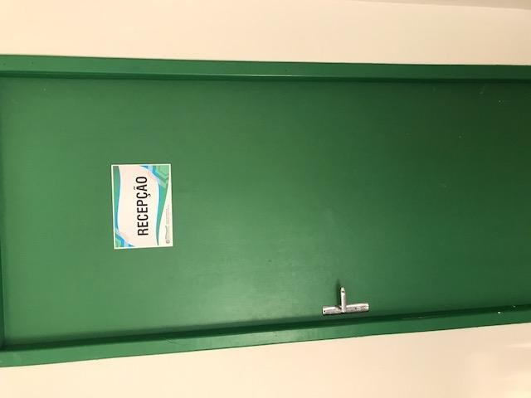 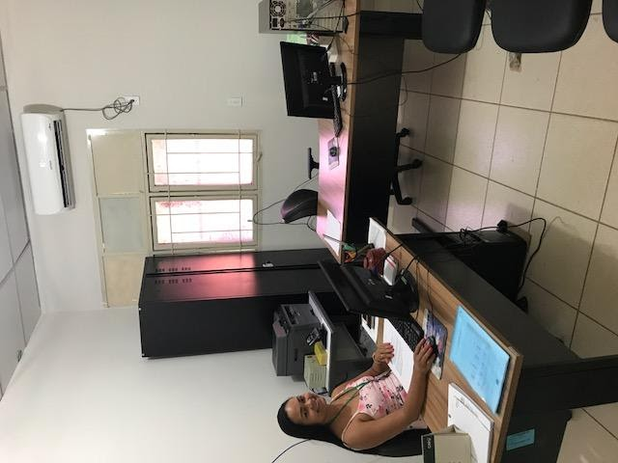

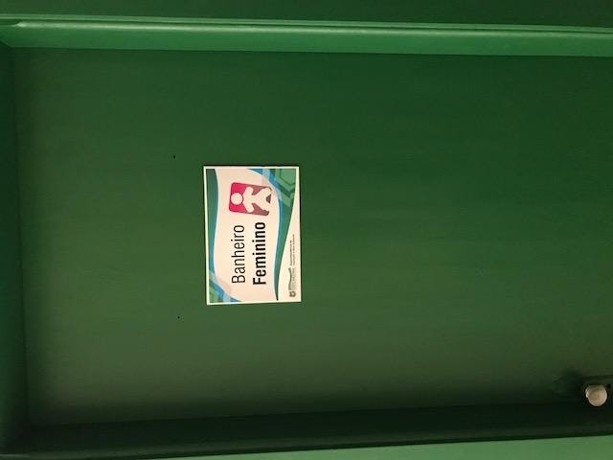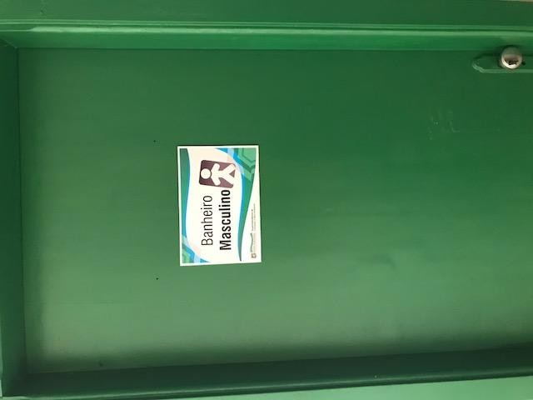

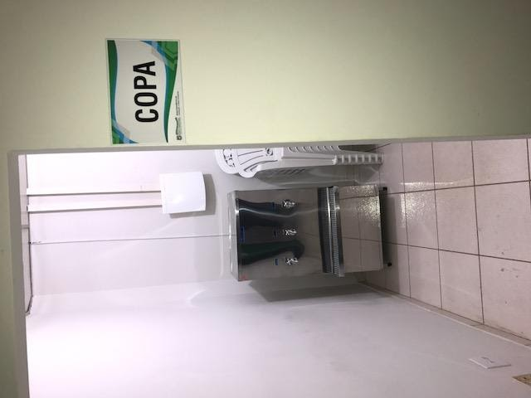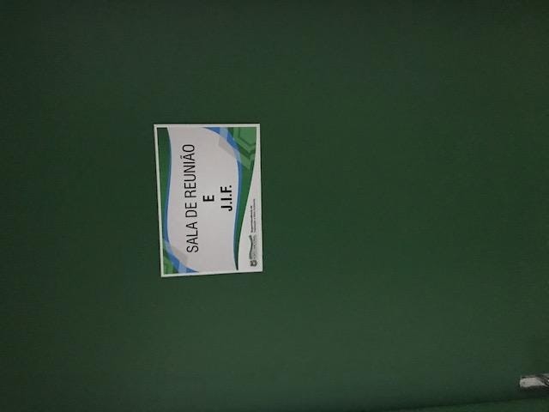

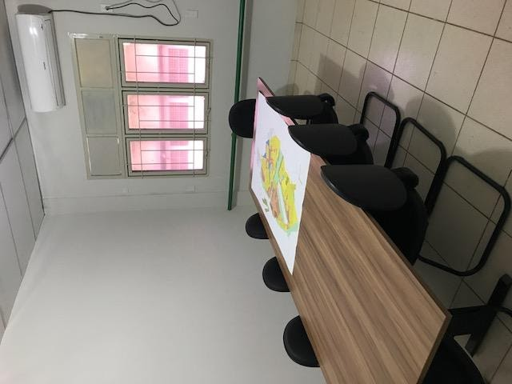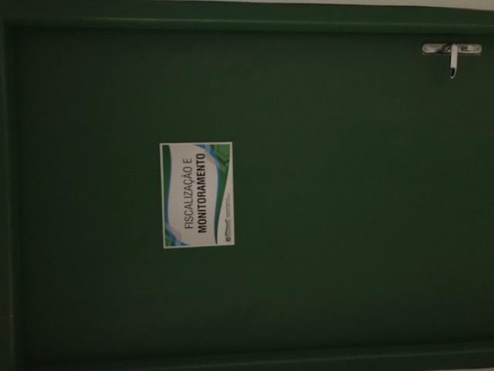

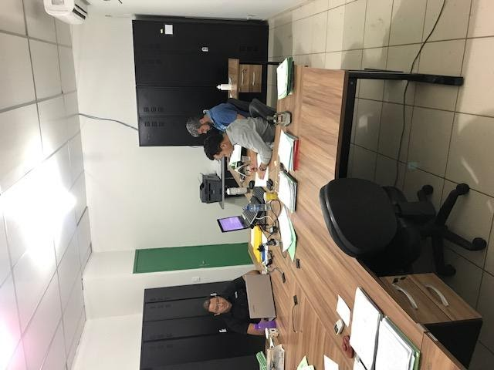

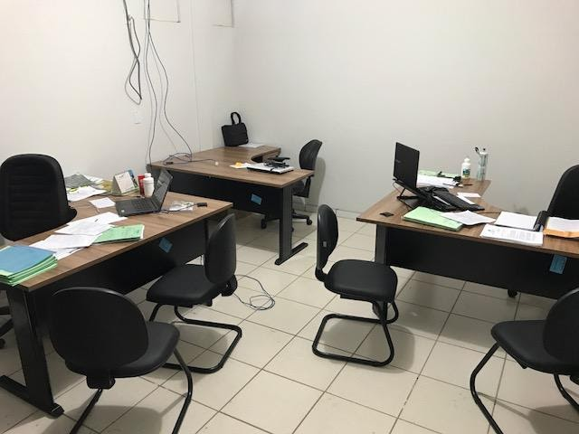

Obs: A necessidade de mais uma sala para análise de processos e fiscalização ambiental em porto nacional é necessário pelo cenário futuro de chamamento de 4 concursados para agente de fiscalização de meio ambiente e 3 analista ambientais ( uma analista se apresentou 02/12/2020 por ordem judicial) e se continuar no mesmo prédio é necessário uma higienização na parte superior do prédio para evitar uma proliferação de doenças advindas de fezes de pombos e ratos.

Em relação as **atividades desempenhadas atualmente** a Secretaria Executiva de Meio Ambiente tem o foco no controle, fiscalização e educação ambiental a qual exerce diariamente análises de processos de licenciamento ambiental das atividades com potencial poluidor ou utilizadores de recursos naturais, exercendo o controle, fiscaliza preventivamente e corretivamente possíveis crimes ambientais pelos agentes de fiscalização de meio ambiente e desenvolve projetos diversos com o foco na preservação e conservação de meio ambiente para garantir o que preconiza o Art. 225 da CF/88.

***“Art. 225.****Todos têm direito ao meio ambiente ecologicamente equilibrado, bem de uso comum do povo e essencial à sadia qualidade de vida, impondo-se ao poder público e à coletividade o dever de defendê-lo e preservá-lo para as presentes e futuras gerações. ”*

Vale salientar que no ano de 2020 a Secretaria Executiva de Meio Ambiente e a Secretaria de Infraestrutura consolidaram a parceria onde o meio ambiente adquiriu mudas, saquinhos, adubos, mangueiras, torneiras, dentre outros equipamentos, além de regularizar a outorga d’água, permitindo a arborização e paisagismo em nosso município. Outras parcerias firmadas é com a Associação de Catadores de Porto Nacional, Associação Cãomiando e Procon.

Referente ao **planejamento de ações para o ano de 2021** segue abaixo a tabela

**CRONOGRAMA DAS AÇÕES E PROJETOS DA SECRETARIA**

**EXECUTIVA DE MEIO AMBIENTE PARA O ANO DE 2021**

|  |  |  |
| --- | --- | --- |
| **Programa: Educação, Gestão e Controle Ambiental** | | |
| **Objetivo:** Desenvolvimento e manutenção de um sistema de informação, através de programa de software de informação e comunicação interna, externa, gestão documental e central de atendimento para atender as necessidades do Município. | | |
| **Finalidade:** Implantar tecnologia de informação e comunicação (TIC) na administração pública, garantindo a operacionalização da comunicação e dos processos decorrentes em meios virtuais, diminuindo a morosidade e o custo dos processos, decorrente da aplicação de políticas e práticas estratégicas, criando uma cultura de sustentabilidade na administração pública, resultando em demandas por serviços públicos mais eficientes, eficazes e transparentes. | | |
| **Projeto/Ação** | **Data/Previsão** | **Material/Serviços** |
| Implantação do Sistema Eletrônico Municipal | 1º semestre de 2021 | Contratação do Sistema |

|  |  |  |  |  |
| --- | --- | --- | --- | --- |
| **Programa: Regularização, Monitoramento e Fiscalização Ambiental** | | | | |
| **Objetivo:** Promover a regularização, o monitoramento e fiscalização ambiental dos empreendimentos novos e dos já instalados e em operação. Aquisição de equipamentos e materiais permanentes para auxilio nas atividades de campo e escritório. Aquisição de materiais de consumo para desenvolvimento das atividades. Participação em eventos e capacitação do corpo técnico. | | | | |
| **Finalidade:** Promover a regularização, o monitoramento e fiscalização ambiental dos empreendimentos novos e já instalados e em operação | | | | |
| **Projeto/Ação** | | | | **Data/Previsão** |
| Campanhas de Fiscalização e Monitoramento | | | | Durante todo o ano |
| Licenciamento Ambiental Consorciado | | | | A definir de acordo com andamento das decisões do CI Lago e da disponibilidade da Secretaria |
| Estudos ambientais dos loteamentos em processo de regularização fundiária | | | | 1ºSemestre de 2021 |
| **Material/Serviços necessários para execução das atividades:** | | | | |
| **Ítem** | **Equipamento** | **Quantidade** | **Descrição** | |
| 1 | Botina de segurança | 08 pares | Calçado de segurança de uso profissional tipo botina, fechamento em elástico, confeccionado em couro curtido ao cromo, cor preta, palmilha de montagem em não tecido montada pelo sistema strobel, solado de poliuretano bidensidade injetado diretamente no cabedal, sistema de absorção de energia na região do salto, resistente ao óleo combustível.  Botina de Segurança com elástico recoberto, modelo BLATT. Confeccionada em vaqueta hidrofugada curtida ao cromo, com dorso acolchoado. Possui palmilha de montagem em couro montada pelo sistema STROBEL. Solado em poliuretano bidensidade, bicolor, injetado direto ao cabedal. Com biqueira plástica. Possui palmilha de limpeza ½ pala em E.V.A. | |
| 2 | Capa de chuva | 15 unidades | [Capa de chuva](https://www.superepi.com.br/pesquisa/?p=capa+de+chuva)impermeável em PVC, cor amarela, com capuz, [forro de poliéster](https://www.superepi.com.br/pesquisa/?p=forro+de+poli%C3%A9ster)**,** [mangas longas](https://www.superepi.com.br/pesquisa/?p=mangas+longas), fechamento frontal com botões plásticos de pressão, proteção do tronco e membros superiores do usuário contra umidade proveniente de operações com uso de água. | |
| 3 | Boné/chapéu | 20 unidades | Chapéu Safari bordado com proteção jogá, tecido em algodão, fecho em metal, proteção de nuca não destacável, diâmetro interno aproximado: 20cm, com cordão de ajuste. | |
| 4 | Luva | 15 pares | Luva de raspa de couro, com 15 cm de punho, forro interno de algodão, resistente a agentes abrasivos, escoriantes, cortantes e perfurantes. | |
| 5 | Luva | 15 pares | Luva de segurança de [látex](https://www.superepi.com.br/pesquisa/?p=l%C3%A1tex)**,** com forro flocado de algodão, punho liso, palma antiderrapante. | |
| 6 | Máscara | 7 Caixas | Máscara com respirador PFF2, com filtro, CA 39236/CA 10578 | |
| 7 | Óculos | 15 unidades | Óculos de proteção incolor, em policarbonato, proteção lateral, hastes flexíveis, apoio nasal, antirrisco. | |
| 8 | Óculos solar | 15 unidades | Óculos de proteção, lentes cinzas, em policarbonato, proteção lateral, hastes flexíveis, apoio nasal, antirrisco, com proteção contra raios UVA e UVB. | |
| 9 | Perneira | 10 pares | Perneira de raspa em couro, fechamento com velcro. | |
| 10 | Protetor Auricular | 15 pares | Protetor Auricular de silicone, com cordão, composto de um eixo com 03 (três) flanges, onde a 1ª (primeira), a 2ª (segunda) e a 3ª (terceira) são flanges maciças e cônicas, todas de dimensões variáveis, contendo um orifício no seu interior, protetor tamanho único, moldável a diferentes canais; 15 dB (NRRsf). | |
| 11 | Protetor solar | 3 unidades | Protetor solar com proteção contra os raios UVA e UVB, FPS 50, 1 kg. | |
| 12 | Câmera Fotográfica digital | 02 unidades | CÂMERA FOTOGRÁFICA DIGITAL - CÂMERA FOTOGRÁFICA DIGITAL SUPERZOOM  Cor Preta  Característica da função fotografia:  a) Resolução igual ou acima a 16 Megapixels  b) Zoom Ótico entre 63x e 83x  c) Controle de exposição múltiplo, incluindo opção de 6regulagem manual  d7) Sistema de estabilização de imagens (redução de vibração) para fotografias estáticas e vídeos e) Gravação de filmes em alta resolução (tecnologia FULL HD)  f) Lente não intercambiável  Características da câmera:  a) Sistema de visualização duplo: um visor eletrônico EVF de alta resolução e um visor tipo tela LCD com ângulo variável  b) Alimentação de energia por bateria recarregável  c) Slot para cartões de memória compatíveis com o produto especificado no item 2  d) Sistema de compartilhamento para realizar a transferência de imagens coletados para computador por meio de conexão USB e Wi-Fi  e) GPS integrado. | |
| 13 | Bateria recarregável | 02 unidade | BATERIA RECARREGÁVEL - BATERIA RECARREGÁVEL original e compatível com O PRODUTO ESPECIFICADO NO ITEM 12 | |
| 14 | Carregador de bateria | 02 unidades | CARREGADOR BATERIA - CARREGADOR BATERIA, TIPO PORTÁTIL, VELOCIDADE CARGA LENTA, TENSÃO ALIMENTAÇÃO 110/ 220 V, CAPACIDADE 04 PILHAS/01 BATERIA, CARACTERÍSTICAS ADICIONAIS FUNÇÃOAUTO DESCARGA, APLICAÇÃO CAMERA FOTOGRAFICA DIGITAL PILHAS 2ª.  Compatível com O PRODUTO ESPECIFICADO NO ITEM 12 e 13 | |
| 15 | Cartão de memória | 02 unidades | MEMÓRIA EM CARTÃO MAGNÉTICO - CARTÃO DE MEMÓRIA DE 64 GB, classe 10 ou superior, compatível com O PRODUTO ESPECIFICADO NO ITEM 12 | |
| 16 | Capa para processo | 200 unidades | Capa personalizada para abertura de processos de notificação e de auto de infração. | |
| 17 | Demais produtos de consumo | A definir | Caneta, pastas, ... A definir | |
|  |  |  |  | |

|  |  |  |
| --- | --- | --- |
| **Programa: Fortalecimento da Educação Ambiental** | | |
| **Objetivo:** Promoção de eventos ambientais gerais da educação formal e não formal a partir do calendário ambiental de Porto Nacional, inclusive um apoio ao programa meu Bairro Melhor, como forma de consciência de boas práticas sustentáveis, incluindo coleta seletiva, troca solidária, combate a incêndios, queimadas e desastres da natureza através da produção de material gráfico de uso permanente, placas informativas, folders, cartilhas, cartazes, dentre outros, aquisição de equipamentos individuais, uniformes das campanhas, ferramentas, softwares, contratação de serviços de buffet, tendas, materiais, equipamentos, palcos, iluminação e equipamentos áudio visual; locação de maquinários, implantação da agenda 2030, revisão do protocolo do fogo, implantação da A3P nas instituições públicas municipais, manutenção do viveiro de mudas com fornecimento de mudas, embalagens, fertilizantes, adubos e outros. | | |
| **Finalidade:** Promoção da educação ambiental para garantir o uso racional e consciente dos recursos naturais e captar recurso do ICMS Ecológico | | |
| **Projeto/Ação** | **Data/Previsão** | **Material** |
| Revisão do Protocolo do Fogo | 3 de março | Banner |
| Dia Mundial da água | 22 de março | Banner, camisetas, canecas, placas educativas em PVC |
| Ação dia “D”, Dia Municipal de Prevenção e Combate as Queimadas | 20 de Maio | Banner |
| Fórum Agenda 2030 (Dia Mundial do Meio Ambiente) | 5 de Junho | Banner |
| A2PN (Agenda Ambiental em Porto Nacional) | Ao longo do ano/ Execução de compra prevista para o 1º semestre. | Adesivos educativos, banner, camisetas, canecas, placas educativas em PVC |
| Ponto de Entrega Voluntária (PEV) |  | Banner, confecção dos PEV’s |
| PEV Pneus | Durante todo o ano |  |
| ICMS Ecológico | Até 15 de Marco |  |
| Dia da Água | 22 de Março | Banner, saco de lixo, luvas |
| 3º Mérito Ecológico | Maio | Troféu, cheque, banner |
| 3º Prêmio Porto Sustentável | 5 de Junho | Banner, cheque, troféu |
| 9º Semana do Meio Ambiente | 5 de Junho | Banner |
| EcoPonto de Óleo nas Escolas |  | Banner, soda caustica, álcool, óleo de cozinha, balde, funil, bombona, |
| Fórum Lixo e Cidadania | 5 de Junho | Banner |
| Prateleira de Projetos | 5 de Junho | Banner |
| Dia Mundial da Limpeza | Setembro/2021 | Banner, faixa, saco de lixo, luvas, placas educativas em zinco, vassoura, rastelo, bigbag, placas educativas em PVC, camisetas |
| Projeto de Compostagem de Podas e Galhadas |  | Triturador, motosserra, reviradeira, gancho cortador, rastelo, enxada, foice, |
| Troca Solidária | A definir quando houver disponibilidade de recurso, ou através de conversão/compensação ambiental. | Elaboração de Projeto contemplando orçamento, equipamento e demais necessidades. |
| Recuperação da mata ciliar no trecho urbano do córrego São João e das nascentes da Varginha e Pombinha | A definir quando houver disponibilidade de recurso, ou através de conversão/compensação ambiental. | Elaboração de Projeto contemplando orçamento, equipamento e demais necessidades. |
| Recuperação das áreas de preservação permanente e dos mananciais do município | A definir quando houver disponibilidade de recurso, ou através de conversão/compensação ambiental. | Elaboração de Projeto contemplando orçamento, equipamento e demais necessidades. |

|  |  |  |
| --- | --- | --- |
| **Programa: Apoio ao desenvolvimento de planos, projetos e estudos de meio ambiente** | | |
| **Objetivo:** Desenvolvimento de planos, projetos, e estudos de meio ambiente que visem o desenvolvimento tecnológico a conservação o uso racional e sustentável dos recursos ambientais principalmente no que diz respeito as áreas protegidas mananciais e unidades de conservação. Elaboração do Projeto Porto Solar, elaboração Plano de Drenagem, plano de manejo da APA do Lago de Palmas, Plano Municipal de Biodiversidade, Plano de Arborização Urbana, revisão dos planos de gerenciamento de resíduos sólidos de agua e esgoto e de educação ambiental, consolidação do plano de saneamento, elaboração do plano de desenvolvimento local sustentável, criação da prateleira de projetos ambientais, criação de métodos para compostagem de podas e galhadas, pesquisa para instituição de unidade de conservação e parques ecológicos, criação e revisão das leis ambientais, construção da sede a APA do Lago de Palmas e capacitação do corpo técnico. | | |
| **Finalidade:** Desenvolver planos, projetos, e estudos de meio ambiente que visem o desenvolvimento tecnológico, a conservação o uso racional e sustentável dos recursos ambientais. | | |
| **Projeto/Ação** | **Data/Previsão** | **Material** |
| Revisão do Plano Municipal de Educação Ambiental (PMEA) | A definir quando houver disponibilidade de recurso, ou através de conversão/compensação ambiental. | Elaboração de Projeto contemplando orçamento, equipamento e demais necessidades. |
| Revisão do Plano de Gerenciamento Integrado de Resíduos Sólidos Urbanos | A definir quando houver disponibilidade de recurso, ou através de conversão/compensação ambiental. | Elaboração de Projeto contemplando orçamento, equipamento e demais necessidades. |
| Plano Local de Desenvolvimento Sustentável | A definir quando houver disponibilidade de recurso, ou através de conversão/compensação ambiental. | Elaboração de Projeto contemplando orçamento, equipamento e demais necessidades. |
| Plano de Drenagem | A definir quando houver disponibilidade de recurso, ou através de conversão/compensação ambiental. | Elaboração de Projeto contemplando orçamento, equipamento e demais necessidades. |
| Plano Municipal de Biodiversidade | A definir quando houver disponibilidade de recurso, ou através de conversão/compensação ambiental. | Elaboração de Projeto contemplando orçamento, equipamento e demais necessidades. |
| Plano de Arborização Urbana | A definir quando houver disponibilidade de recurso, ou através de conversão/compensação ambiental. | Elaboração de Projeto contemplando orçamento, equipamento e demais necessidades. |
| Plano de Desenvolvimento Sustentável | A definir quando houver disponibilidade de recurso, ou através de conversão/compensação ambiental. | Elaboração de Projeto contemplando orçamento, equipamento e demais necessidades. |
| Plano de encerramento do lixão | A definir quando houver disponibilidade de recurso, ou através de conversão/compensação ambiental. | Elaboração de Projeto contemplando orçamento, equipamento e demais necessidades. |
| Criação de Unidades de Conservação e Parques Ecológicos | A definir quando houver disponibilidade de recurso, ou através de conversão/compensação ambiental. | Elaboração de Projeto contemplando orçamento, equipamento e demais necessidades. |
| Construção do Ponto de Entrega e Armazenamento de Resíduos de Vidros | A definir quando houver disponibilidade de recurso, ou através de conversão/compensação ambiental. | Elaboração de Projeto contemplando orçamento, equipamento e demais necessidades. |
| Construção da Sede da APA do Lago de Palmas | A definir quando houver disponibilidade de recurso, ou através de conversão/compensação ambiental. | Elaboração de Projeto contemplando orçamento, equipamento e demais necessidades. |
| Programa Porto Solar | A definir quando houver disponibilidade de recurso, ou através de conversão/compensação ambiental. | Elaboração de Projeto contemplando orçamento, equipamento e demais necessidades. |
| Decreto alteração de horários da fiscalização/escala | A definir quando houver disponibilidade de recurso, ou através de conversão/compensação ambiental. | Elaboração de Projeto contemplando orçamento, equipamento e demais necessidades. |
| Renovação das leis e decretos ambientais e tributários | A definir quando houver disponibilidade de recurso, ou através de conversão/compensação ambiental. | Elaboração de Projeto contemplando orçamento, equipamento e demais necessidades. |
| Lei de compensação ambiental | Fevereiro 2021 |  |

|  |  |  |  |
| --- | --- | --- | --- |
| **Programa: Manutenção dos Recursos Humanos dos Técnicos Ambientais** | | | |
| **Objetivo:** Despesas com a remuneração de pessoal técnicos do meio ambiente do município em cargos sociais bem como pagamento de bonificação por mérito aos servidores ambientais. | | | |
| **Finalidade:** Manter os recursos humanos necessários ao funcionamento da administração pública. | | | |
| **Projeto/Ação** | | | **Data/Previsão** |
| Capacitação Mapbioma | | |  |
| Capacitação e uniformização dos procedimentos de licenciamento ambiental e fiscalização | | | 1º semestre 2020 ou quando ou novos servidores iniciarem as atividades |
| Produtividade equipe | | | 1º Semestre 2020 |
| **Material/Serviços necessários para execução das atividades:** | | | |
| **Ítem** | **Equipamento** | **Quantidade** | **Descrição** |
| 01 | Treinamentos | 03 unidades | 01 treinamento para especialização da equipe de fiscalização ambiental;  01 treinamento para a equipe de analistas ambientais voltado para a análise de processos de licenciamento ambiental.  01 treinamento para a equipe administrativa em gestão ambiental |
| 02 | Demais Treinamentos, workshops, ... | Variado | Demais treinamentos, workshops e reuniões técnicas que surgirem ao longo do ano de acordo com a demanda que ainda não estão previstas |
| 03 | Diárias | Variado | Diárias para os servidores para execução das atividades em diferentes municípios. |

Referente a licitações em vigência a SEMA possui somente um único processo em andamento referente ao sistema eletrônico municipal que já foi licitado através de pregão eletrônico, o número do processo em questão é o 2019024864 - *SOLICITAÇÃO PARA LOCAÇÃO DE SISTEMA SOFTWARE DE INFORMAÇÃO E COMUNICAÇÃO INTEGRADA PARA COMUNICAÇÃO INTERNA, EXTERNA, GESTÃO DOCUMENTAL E CENTRAL DE ATENDIMENTO.*

Servidores da Secretaria Executiva de Meio Ambiente – SEMA hoje tem representatividade em diversas entidades de controle tais como:

|  |  |  |
| --- | --- | --- |
| **Entidade** | **Nome** | **Cargo** |
| Conselho Estadual de Meio Ambiente - COEMA | Eduardo Benvindo da Cunha | Conselheiro Suplente representando a Associação Tocantinenses de Municípios |
| Conselho Estadual de Meio Ambiente - COEMA | Savya Emmanuelle | Representante da câmara técnica de assuntos jurídicos do COEMA representando a ATM |
| Conselho Estadual de Meio Ambiente - COEMA | Eduardo Benvindo da Cunha | Representante da câmara técnica permanente de ICMS Ecológico do COEMA representando a ATM |
| Comitê de Bacia Hidrográfica do Lago de Palmas - CBHLP | Eduardo Benvindo da Cunha | Presidente do CBHLP |
| Conselho Estadual de Recursos Hídricos - CERH | Eduardo Benvindo da Cunha | Conselheiro Suplente representando o CBHLP |
| Conselho Estadual de Recursos Hídricos - CERH | Eduardo Benvindo da Cunha | Câmara Técnica de agua subterrânea representando o CBHLP |
| Associação Nacional de Órgão Municipais de Meio Ambiente - ANAMMA | Eduardo Benvindo da Cunha | Diretor Nacional do Bioma Cerrado |
| Associação Nacional de Órgão Municipais de Meio Ambiente - ANAMMA | Eduardo Benvindo da Cunha | Conselheiro Fiscal Suplente |

Conforme solicitado estão elencados acima as informações primordiais para que não haja descontinuidade das ações realizadas pela Secretaria Executiva de Meio Ambiente.

Sendo só para o momento, renovamos nossos votos de elevada estima e distinta consideração.

Atencioamente.

Eduardo Benvindo da Cunha

***Secretário Executivo de Meio Ambiente***